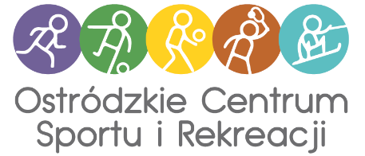

LODOWISKO

CENNIK :
Dzieci i młodzież do lat 18 - 6 zł/45 min.,
kolejne wejście 4 zł /45 min.
Dorośli - 8 zł /45 min.,
kolejne wejście 6 zł /45 min.

Wypożyczalnia łyżew:

Dzieci i młodzież do lat 18 - 4 zł/45 min.
Dorośli - 6 zł/ 45 min.
Ostrzenie łyżew - 8 zł

Od poniedziałku do niedzieli w godzinach 10:00-20:00
Wejścia o pełnych godzinach!
Czas jazdy 45 minut!
Przerwa techniczna w godzinach 14:00-15:00

